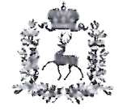
МИНИСТЕРСТВО ОБРАЗОВАНИЯ И НАУКИ НИЖЕГОРОДСКОЙ ОБЛАСТИ
Государственное бюджетное общеобразовательное учреждение
«Нижегородская кадетская школа»
ул. Сухопутная, д. 2, г. Нижний Новгород, 603076,
тел. (831) 252 84 08, факс (831) 252 84 98
e-mail: ksi_nn@mail.52gov.ru

Диагностическая работа по математике для 8 класса

Демонстрационный вариант

Выполнил(-а) _________________________________________________________________
(Фамилия, имя полностью)

ИНСТРУКЦИЯ ПО ВЫПОЛНЕНИЮ РАБОТЫ
На выполнение работы по математике даётся 45 минут. Работа содержит 9 заданий.
В заданиях есть поле со словами «Решение» и «Ответ», запишите решение и ответ в указанном месте.
Если Вы хотите изменить ответ, зачеркните его и запишите рядом другой.
При выполнении работы нельзя пользоваться учебниками, рабочими тетрадями, справочниками, калькулятором.
При необходимости можно пользоваться черновиком. Записи в черновике проверяться и оцениваться не будут.
Советуем выполнять задания в том порядке, в котором они даны. Для экономии времени пропускайте задание, которое не удаётся выполнить сразу, и переходите к следующему. Постарайтесь выполнить как можно больше заданий.

Желаем успеха!

- Найдите значение выражения $-3,5+6,25:2,5.$Запишите решение и ответ.
Решение
Ответ

- На диаграмме представлена информация о товарах, проданных за месяц в цветочном магазине. Всего за месяц было продано 6000 единиц товара. Каких товаров продано больше всего?
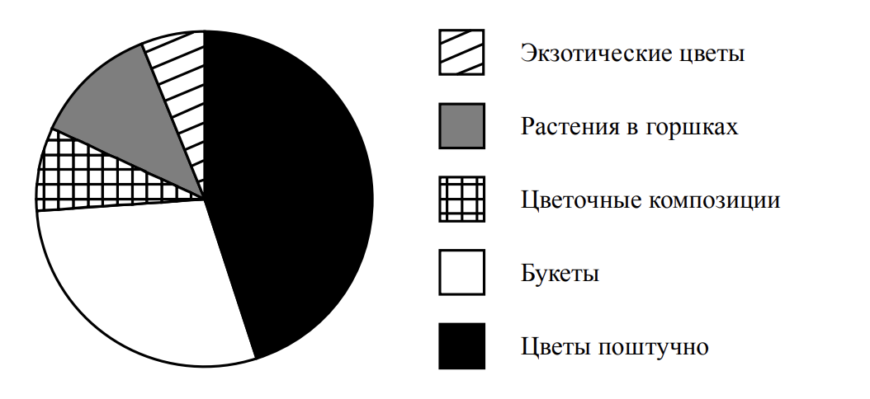

Ответ

3. Автомобиль движется со скоростью 108 км/ч. Сколько метров он проезжает за одну секунду?
Решение
Ответ
4. Тетрадь стоит столько же, сколько ручка и линейка вместе, а линейка дороже ручки. Выберите верные утверждения и запишите в ответе их номера без разделительных знаков.
1. Ручка дороже тетради.
2. Тетрадь дороже линейки.
3. Ручка дешевле линейки.
4. Две линейки стоят дешевле тетради.
Ответ

5. Найдите корень уравнения $5=7-2(4x-1)$

Решение
Ответ
6. Отметьте на числовой прямой точку $B\left(2\frac{3}{5}\right)$.
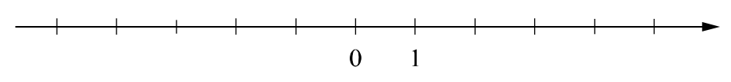
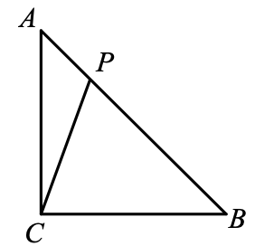
7. В треугольнике АВС угол С равен 90°, стороны AC и BC равны. На стороне АВ отметили точку Р так, что угол АСР равен 17 . ° Найдите градусную меру угла АРС.

Решение
Ответ

8. Решите систему уравнений. Запишите решение и ответ.
$$\left\{\begin{aligned}3x+1=8y, \\ 11y-3x=-11.\end{aligned}\right.$$

Решение
Ответ

9. Параллельные прямые AB и CD пересекают прямую EF в точках K и M соответственно. Угол СМF равен 137 ° Найдите угол ВKЕ.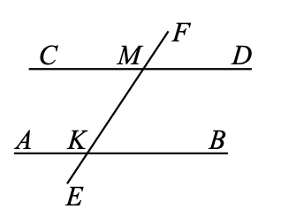

Решение
Ответ

